Тема урока: Наша планета - Земля.
Материал для чтения: К. Г. Паустовский "Старый челн.
Цель: познакомить учащихся с рассказом К. Г. Паустовского "Старый челн.
Критерии успеха:
-Я знаю содержание произведения;
-Я понимаю идею произведения;
-Я могу написать эссе на тему "Гроза".
Оборудование: учебник, произведения К. Г. Паустовского для детей, репродукция картины Маковского "Дети, бегущие от грозы "
Ход урока.
I Организационный момент.
Психологический настрой.
II Стадия вызова.
Мотивация.
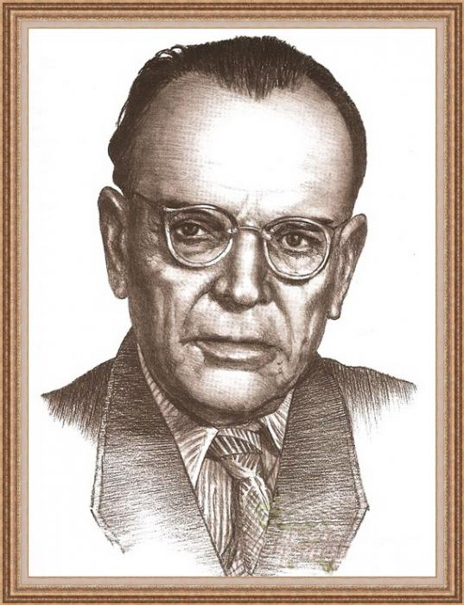
*Рассмотрите выставку книг. Что их объединяет?
*Как вы думаете о чем писал К. Г Паустовский?
III Стадия осмысления.
*Как вы думаете, чему мы будем учиться на уроке?
1. Словарная работа (Работа в группах)
*Используя "Толковый словарь ", найдите толкование слов
1 группа - просека
2группа - челн
2.Первичное чтение (учитель)
*Какое время года описывает писатель? Почему вы так решили?
3. Повторное чтение. Анализ произведения.
*Прочитав текст, составьте кластер.
1группа - гром
2группа - лес
*С кем автор сравнивает гром, лес?
*Как называется этот литературный прием?
*С какой целью автор использует этот прием?
*Найдите сравнения.
*Почему автор называет лес "загадочным огромным океаном"?
*Представьте себе, что вы оказались в краю, который описывает писатель.
*Какие звуки вам удалось услышать? Какие запахи ощутить?
4.Работа по картине Маковского "Дети, бегущие от грозы".
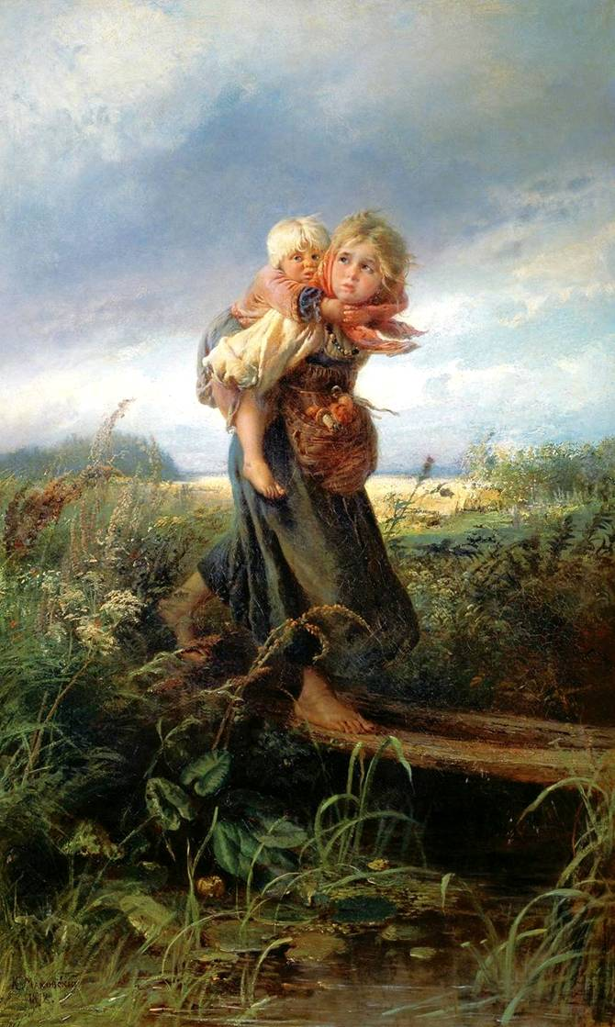
*Рассмотрите картину художника Маковского.
*Расскажите, что вы на ней видите.
*Что объединяет эти произведения?
*Какие краски использует художник? Почему?
*Из чего видно, что дети испуганы наступлением грозы?
Составьте диаграмму Венна.
Паустовский
Писатель
Слово
Рассказы
Маковский Гроза
Художник Люди
Краски Природа
Картины

Самостоятельная работа
Написать эссе "Гроза".
IV Рефлексия
Составить синквейн "Гроза"
Гроза.
Сильная, страшная.
Гремит, сверкает, грохочет.
Гроза - страшное явление природы.
Бедствия.
V. Дома.
стр.182-прочитать текст
Нарисовать картинку на тему "гроза".

